南京信息工程大学
2022-2023 学年第 一 学期 数字电子技术 课程 期中 试卷（ A 卷）答案

一、不定项选择题（15小题，每题2分，共30分）
1 | 2 | 3 | 4 | 5 | 6 | 7 | 8 | 9 | 10 | 11 | 12 | 13 | 14 | 15
B | AC | D | B | C | A | D | AB | A | AB | BC | CD | C | A | A

二、填空题（5题，每题2分，共10分）
1、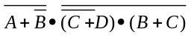 、 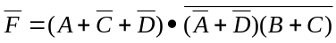
2、1
3、8、011
4、空翻、一次变化
5、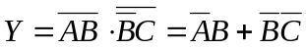

三、解答题（6小题，每题10分，共60分）
1．解： （1）
（2）
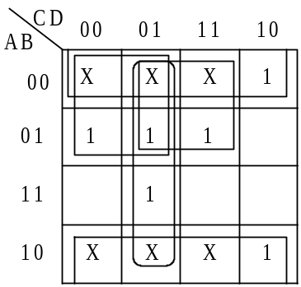
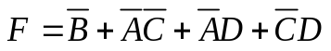

2．解：
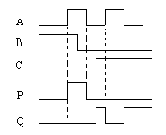

3．解：

（1）根据题意，列出真值表
由题意可知，令输入为A、B、C表示三台设备的工作情况，“1”表示正常，“0”表示不正常，令输出为R，Y，G表示红、黄、绿三个批示灯的 状态，“1”表示亮，“0”表示灭。
(2)由真值表列出逻辑函数表达式为：
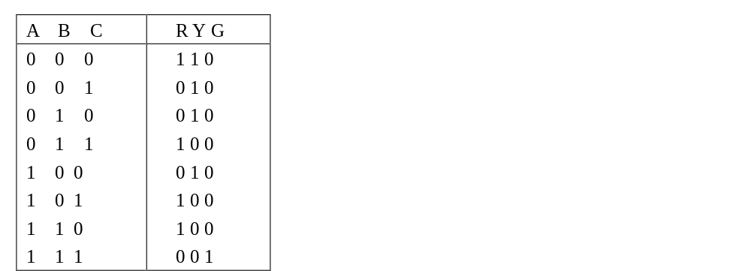

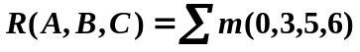
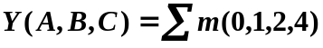
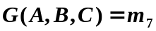
(3)根据逻辑函数表达式,选用译码器和与非门实现，画出逻辑电路图。
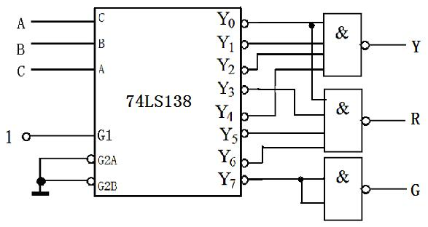

4．解：
本电路完成4位二进制数转换成两位8421BCD码的电路。
将四位二进制数B₃B₂B₁B₀转换成8421BCD码000C_{O}S₃S₂S₁S₀（其中000C_{O} S₃S₂S₁S₀分别表示十进制数的十位、个位数的8421BCD码）

5．解：
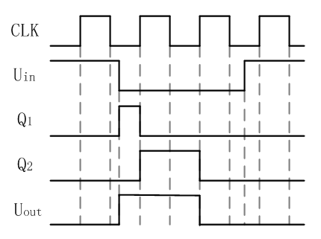

6．解：
